

GERENCIA DE REDES DE GAS Y DUCTOS
DISTRITAL REDES DE GAS SANTA CRUZ

ESPECIFICACIONES TECNICAS PARA LA ADJUDICACION DE OBRAS BAJO LA MODALIDAD DE CONTRATACION DIRECTA POR LICITACIÓN

OBRAS COMPLEMENTARIAS E INSTALACIÓN
DE EDR DISTRITO 3 NORTE LA GUARDIA,
SAN JOSÉ, SANTA RITA, LIMONCITO Y COTOCA

GESTIÓN – 2017

ESPECIFICACIONES TECNICAS

INTRODUCCIÓN

Conforme el Plan de Inversiones 2017 de la Gerencia de Redes de Gas y Ductos (GRGD) se resuelve aprobar el Proyecto “Cambio de la Matriz Energética de GLP por GN gestión 2017” y se autoriza los procesos de contratación directa por licitación enmarcados en el D.S. 29506 y en sujeción a los montos presupuestados en el marco de la transparencia y las disposiciones legales aplicables. Para cumplir con este objetivo en la presente gestión YPFB a través de la Gerencia de Redes de Gas y Ductos ha determinado realizar el proyecto: “OBRAS COMPLEMENTARIAS E INSTALACIÓN DE EDR DISTRITO 3 NORTE LA GUARDIA, SAN JOSÉ, SANTA RITA, LIMONCITO Y COTOCA”.

Las condiciones técnicas, legales, económicas, así como los procedimientos administrativos para la ejecución del presente proyecto estarán normados por el Reglamento de Distribución de gas natural por redes del Decreto Supremo Nº 1996.

OBJETIVO

El objetivo principal de este proyecto es la ejecución de las OBRAS COMPLEMENTARIAS E INSTALACIÓN DE EDR DISTRITO 3 NORTE LA GUARDIA, SAN JOSÉ, SANTA RITA, LIMONCITO Y COTOCA, mediante el cual se podrá efectivizar el suministro de gas natural a los usuarios comerciales y domésticos en la Comunidad San José y el Distrito 3 Norte del Municipio de la Guardia, la Comunidad Santa Rita y Limoncito en el Municipio de El Torno y el Municipio de Cotoca en el departamento de Santa Cruz.

CONSIDERACIONES GENERALES

- Permisos para cruces y avenidas

En cruces de carretera, calles, avenidas y otros, los permisos deberán ser solicitados al respectivo Gobierno Municipal pertenecientes a los Municipios de La Guardia, El Torno, Cotoca, así como la Administradora Boliviana de Carreteras y entidades de servicios públicos (electricidad, agua, fibra óptica, etc.). La Contratista estará a cargo de gestionar los permisos correspondientes para la autorización de estos cruces.

Cualquier estudio, ensayo o proyecto adicional, necesario para la obtención de las autorizaciones correspondientes correrán por cuenta de la empresa Contratista sin ningún costo ni plazo adicional.

La empresa que se adjudique la ejecución de esta obra será la responsable de obtener todas las autorizaciones respectivas para cruces especiales de carreteras, calles, avenidas, tendido de tubería e interconexiones, además de coordinar y realizar las gestiones y pagos necesarios ante las empresas de servicios públicos cuyas instalaciones sean afectadas.
En el caso de tubería expuesta se deberá realizar un análisis con relación al revestimiento a utilizar en la tubería (Limpieza de tubería tricapa, pintura anticorrosiva u otro material de revestimiento), lo cual estará sujeto a la aprobación del Supervisor de Obra.

La contratista debe considerar tipos de cargas adicionales externas y/o protección contra daños tales como:

- Movimientos o deslizamientos de tierra
- Peso de la tubería
- Pérdida de Soporte de la tubería
- Vibraciones causadas por agentes externos
- Flotabilidad de la Tubería
- Esfuerzos de tensión - compresiones causadas por su propio peso.
- Cargas externas adicionales como temblores y terremotos
- Fallas geológicas
- Cargas excesivas o de tráfico de vehículos sobre el Ducto
- Deformaciones del Ducto causadas por las actividades de construcción o mantenimiento

Para los cruces del ducto con canales de drenaje, carreteras, puentes, vías férreas, etc., la Empresa Contratista deberá presentar un diseño individual, el que será sujeto a calificación.

En caso de cruce de calle o avenida que no presente pavimento o asfalto, la apertura de zanja a CIELO ABIERTO será de carácter obligatorio así como la provisión y colocado de la cinta de señalización. La trayectoria del ducto deberá ser por acera con zanja a CIELO ABIERTO en caso de presentar obstáculos que impidan el trabajo antes mencionado el mismo deberá ser coordinado con el supervisor de obra designado por YPFB, los permisos deberán ser coordinados con las autoridades municipales correspondientes y otras entidades de servicios públicos (electricidad, agua, fibra óptica, etc.) por parte de la empresa adjudicada.

SOLO EN CASOS DE EXCEPCION (PREVIA INSPECCION E INFORME TECNICO) SE PERMITIRÁ LOS TRABAJOS DE TUNELEADO.

La empresa que se adjudique la ejecución del trabajo será responsable de obtener todas las autorizaciones respectivas para la obra en general, además de coordinar y realizar las gestiones necesarias ante las empresas de servicios públicos cuyas instalaciones sean afectadas.

- Materiales y accesorios

La tubería de ANC para la red primaria, la línea de acometida y línea de enfriamiento será entregada por YPFB conforme a procedimientos internos.

Estará a cargo de la Contratista la provisión de válvulas y accesorios de ANC conforme a lo señalado en las presentes especificaciones técnicas e instrucciones del Supervisor de Obra. Una vez realizado el replanteo, antes de realizar la compra para la provisión de las válvulas y accesorios de ANC, el Contratista deberá verificar la cantidad total requerida para la ejecución de la obra, la cual estará sujeta a la aprobación del Supervisor de Obra. Se pagará únicamente por las válvulas y accesorios utilizados e instalados de manera definitiva en la obra.

Todos los accesorios, válvulas y otros provistos por el Contratista, deberán ser nuevos y deberán contar con certificados de calidad que acrediten su fabricación conforme a requisitos técnicos que permitan su trazabilidad. Los mismos deberán ser presentados al Supervisor de Obra quién será el responsable de aprobar su estado para su utilización en el proyecto.

El almacenamiento de tuberías, válvulas, accesorios e instrumentos deberá guardar relación con los estándares de calidad transmitidos por el fabricante en catalogo o ficha técnica.

Las empresas proponentes deben considerar dentro de sus propuestas, lo siguiente:

La empresa contratista se hará responsable del transporte de tubería hasta el lugar de la obra, la tubería será entregada en almacenes previo acuerdo entre las partes, debiendo la empresa contratista realizar la inspección para percatarse del estado y de cualquier daño existente en el momento de la recepción, de no existir observación alguna en el momento de la recepción, cualquier desperfecto o daño que sea encontrado posterior a la entrega hacia el contratista, será de entera responsabilidad de la última.

NORMAS, CODIGOS Y ESTANDARES PARA LA EJECUCIÓN DE LA OBRA

La ejecución de estos trabajos se realizará de acuerdo a las normas aceptadas para la instalación de facilidades para la regulación y medición del gas natural, de manera de garantizar el buen funcionamiento y la seguridad de estas instalaciones y maximizar la prevención de riesgos y cuidado del medio ambiente en el área de ubicación.

Las actividades de construcción de la obra estarán también regidas y cumplirán estrictamente con la Ley de Hidrocarburos, el Reglamento Ambiental para el Sector de Hidrocarburos y la Ley de Medio Ambiente y sus Reglamentos, aspectos que deberán ser observados y cumplidos por la empresa Contratista.

- Reglamento de Diseño, Construcción y Operación para la Distribución de Gas Natural emitido por la ANH
- ASME B16.5 Pipe flanges and flanged fitting
- ASME B16.34 Flanged and - Butt Welding End
- Spec API 5L Line Pipe
- Spec. 6D Specification for pipeline valves, closures, connectors and Swivels
- Std. 1104 Welding Pipelines and Related Facilities
- RP 1110 RecoMMended Practice for Pipe for the Pressure Testing of Liquid Petroleum Pipelines
- ASME B31.8 Gas Transportation and Distribution Piping Systems
- MSS-SP - 6 Standard Finish for Contact faces of Pipe Flanges and Connecting End Flanges of Valves and Fitting.
- MSS-SP-44 Steel Pipeline Flanges
- MSS-SP-55 Quality Standard for Steel Casting for Valves, Flanges and Fittings and other Pipe Components
- MSS-SP-75 Specification for High Test Wrought Butt Welding Fittings.
- AGGA-8-92 GPA 2172 Corrección por propiedades de fluido
- AGA-3 AGA-7 ISO 5167 Calculo de corrección de flujo

- CARACTERÍSTICAS DE LA OBRA

Para la ejecución del presente proyecto se deben ejecutar los siguientes trabajos:

- LOTE 1: Instalación EDR Limoncito 500 MCH – Municipio de El Torno

- Obras civiles y mecánicas para la construcción de la línea de acometida del EDR: 264,0 metros en tubería de ANC 2” DN (incluye prueba hidrostática limpieza y secado)
- Obras civiles y mecánicas para la construcción de la línea de enfriamiento del EDR: 60,0 metros en tubería de ANC 3” DN (incluye prueba hidrostática limpieza y secado)
- Hot Tap de “4” a “2” para interconexión de la acometida del EDR (instalación y montaje de válvula de 2” y accesorios: bridas). Se deberá coordinar con el Supervisor de Obra y personal de la Unidad de Operaciones y Mantenimiento de YPFB para la ejecución de los trabajos de interconexión y Hot Tap
- Construcción de cámara de hormigón armado para la interconexión y Hot Tap de la línea de acometida del EDR a la red primaria existente
- Construcción de base de Hº Aº para el EDR
- Construcción de recinto para EDR
- Puesta a tierra del EDR
- Montaje EDR 500 MCH
- Obras civiles y mecánicas para la interconexión de la línea de enfriamiento del EDR a la red secundaria existente con tubería de PE de 110 mm de diámetro e instalación de 2 válvulas de PE como se especifican en los planos constructivos. Obras civiles para fijación para válvulas de PE Ø 110. YPFB proveerá los accesorios de polietileno que sean necesarios para la interconexión a la red secundaria con excepción de la transición acero-polietileno
- Puesta en marcha del EDR. Para ello la empresa Contratista deberá verificar que todos los equipos y componentes del EDR se encuentren en buenas condiciones para la puesta en servicio y operación, en caso de encontrarse equipos y/o componentes con fallas, la empresa contratista deberá reemplazar los equipos y/o componentes dañados bajo su propio costo, previa instrucción del Supervisor de Obra.

- LOTE 2: Instalación EDR Santa Rita 1000 MCH – Municipio de El Torno

- Obras civiles y mecánicas para la construcción de la línea de acometida del EDR: 384,0 metros en tubería de ANC 2” DN (incluye prueba hidrostática limpieza y secado)
- Obras civiles y mecánicas para la construcción de la línea de enfriamiento del EDR: 60,0 metros en tubería de ANC 3” DN (incluye prueba hidrostática limpieza y secado)
- Hot Tap de “4” a “2” para interconexión de la acometida del EDR (instalación y montaje de válvula de 2” y accesorios: bridas). Se deberá coordinar con el Supervisor de Obra y personal de la Unidad de Operaciones y Mantenimiento de YPFB para la ejecución de los trabajos de interconexión y Hot Tap
- Instalación de una válvula de ANC 2” DN a la entrada del EDR
- Construcción de cámaras de hormigón armado, tanto para la interconexión y Hot Tap de la línea de acometida del EDR como para la válvula a instalarse a la entrada del EDR, según se detallan en los planos adjuntos
- Construcción de base de Hº Aº para el EDR
- Construcción de recinto para EDR
- Puesta a tierra del EDR
- Montaje EDR 1000 MCH
- Puesta en marcha del EDR. Para ello la empresa Contratista deberá verificar que todos los equipos y componentes del EDR se encuentren en buenas condiciones para la puesta en servicio y operación, en caso de encontrarse equipos y/o componentes con fallas, la empresa contratista deberá reemplazar los equipos y/o componentes dañados bajo su propio costo, previa instrucción del Supervisor de Obra.
- La empresa Contratista efectuará, bajo su propio costo, la demolición y el retiro de edificaciones, verjas, alambrados, enmallados, puertas y otras instalaciones que interfieran u obstaculicen de alguna manera la obra, excepto cuando el Supervisor de Obra instruya otra cosa al respecto. Debiendo estar a cargo de la Contratista la reposición y restauración de estas instalaciones afectadas, sin ningún costo ni plazo adicional, de manera que se garantice la estabilidad y estética de las mismas.

- LOTE 3: Instalación EDR San José 1000 MCH – Municipio de La Guardia

- Obras civiles y mecánicas para la construcción de la línea de acometida del EDR: 240,0 metros en tubería de ANC 2” DN (incluye prueba hidrostática limpieza y secado)
- Obras civiles y mecánicas para la construcción de la línea de enfriamiento del EDR: 60,0 metros en tubería de ANC 3” DN (incluye prueba hidrostática limpieza y secado)
- Servicio de interconexión de la línea de acometida a la derivación de la red primaria existente (la cual finaliza en un casquete semi elíptico o cap). La empresa Contratista deberá realizar el corte y punto de soldadura para la interconexión.
- Construcción de base de Hº Aº para el EDR
- Construcción de recinto para EDR
- Puesta a tierra del EDR
- Montaje EDR 1000 MCH
- Puesta en marcha del EDR. Para ello la empresa Contratista deberá verificar que todos los equipos y componentes del EDR se encuentren en buenas condiciones para la puesta en servicio y operación, en caso de encontrarse equipos y/o componentes con fallas, la empresa contratista deberá reemplazar los equipos y/o componentes dañados bajo su propio costo, previa instrucción del Supervisor de Obra.

- LOTE 4: Instalación EDR Distrito 3 Norte 5000 MCH – Municipio de La Guardia

- Obras civiles y mecánicas para la construcción de la línea de acometida del EDR: 588,0 metros en tubería de ANC 3” DN (incluye prueba hidrostática limpieza y secado)
- Obras civiles y mecánicas para la construcción de la línea de enfriamiento del EDR: 60,0 metros en tubería de ANC 6” DN (incluye prueba hidrostática limpieza y secado)
- Hot Tap de “4” a “3” para interconexión de la acometida del EDR (instalación y montaje de válvula de 3” y accesorios: bridas, reductor concéntrico 4” x 3”). Se deberá coordinar con el Supervisor de Obra y personal de la Unidad de Operaciones y Mantenimiento de YPFB para la ejecución de los trabajos de interconexión y Hot Tap
- Instalación de una válvula de ANC 3” DN a la entrada del EDR
- Construcción de cámaras de hormigón armado, tanto para la interconexión y Hot Tap de la línea de acometida del EDR como para la válvula a instalarse a la entrada del EDR, según se detallan en los planos adjuntos
- Construcción de base de Hº Aº para el EDR
- Construcción de recinto para EDR
- Puesta a tierra del EDR
- Montaje EDR 5000 MCH
- Puesta en marcha del EDR. Para ello la empresa Contratista deberá verificar que todos los equipos y componentes del EDR se encuentren en buenas condiciones para la puesta en servicio y operación, en caso de encontrarse equipos y/o componentes con fallas, la empresa contratista deberá reemplazar los equipos y/o componentes dañados bajo su propio costo, previa instrucción del Supervisor de Obra.

- LOTE 5: Instalación EDR Cotoca 2000 MCH – Municipio de Cotoca

- Obras civiles y mecánicas para la construcción de la línea de acometida del EDR: 288,0 metros en tubería de ANC 3” DN (incluye prueba hidrostática limpieza y secado)
- Obras civiles y mecánicas para la construcción de la línea de enfriamiento del EDR: 60,0 metros en tubería de ANC 4” DN (incluye prueba hidrostática limpieza y secado)
- Hot Tap de “8” a “3” para interconexión de la acometida del EDR (instalación y montaje de válvula de 3” y accesorios: bridas). Se deberá coordinar con el Supervisor de Obra y personal de la Unidad de Operaciones y Mantenimiento de YPFB para la ejecución de los trabajos de interconexión y Hot Tap
- Construcción de cámara de hormigón armado para la interconexión y Hot Tap de la línea de acometida del EDR
- Construcción de base de Hº Aº para el EDR
- Construcción de recinto para EDR
- Puesta a tierra del EDR
- Montaje EDR 2000 MCH
- Puesta en marcha del EDR. Para ello la empresa Contratista deberá verificar que todos los equipos y componentes del EDR se encuentren en buenas condiciones para la puesta en servicio y operación, en caso de encontrarse equipos y/o componentes con fallas, la empresa contratista deberá reemplazar los equipos y/o componentes dañados bajo su propio costo, previa instrucción del Supervisor de Obra.

Nota: Si bien las características de la obra se detallan por lotes, para una descripción más precisa de las actividades a realizarse en la instalación de cada una de las Estaciones Distritales de Regulación, la forma de adjudicación se realizará por el total de los lotes.

El detalle de las especificaciones técnicas se presenta en los siguientes anexos.

  - OBRAS CIVILES

Las especificaciones técnicas para la ejecución de las obras civiles se encuentran detalladas en el Anexo 1.

  - OBRAS MECANICA

Las especificaciones técnicas para la ejecución de las obras mecánicas se encuentran detalladas en el Anexo 2.

  - PLANOS Y GRAFICOS

En el Anexo 3 del presente documento se encuentran detallados los gráficos que componen la presente especificación técnica, mientras que los planos de la obra se encuentran en el Anexo 4.

  - EQUIPO MINIMO REQUERIDO PARA LA OBRA

A continuación se detalla el equipo mínimo requerido para la ejecución de las obras.

EQUIPO MINIMO REQUERIDO PARA LA OBRA PARA CADA FRENTE DE TRABAJO

PERMANENTE
N° | DESCRIPCIÓN | UNIDAD | CANTIDAD
1 | AMOLADORA O CORTADORA DE DISCO | UNIDAD | 1
2 | MARTILLO ELECTRICO O MOTOPERFORADORA | UNIDAD | 1
3 | GENERADOR ELECTRICO | UNIDAD | 1
4 | MEZCLADORA DE HORMIGON | UNIDAD | 1
5 | VIBRADORA DE HORMIGON | UNIDAD | 1
6 | MOTOSIERRA | UNIDAD | 1
7 | COMPACTADORA MANUAL SALTARINA | UNIDAD | 1
8 | MAQUINA DE SOLDADURA P. E. POR ELECTROFUSION | UNIDAD | 1
9 | MOTOSOLDADORA | UNIDAD | 1
10 | POSICIONADOR DE TUBO | PIEZA | 2 POR CADA DIÁMETRO
11 | BOMBA DE AGUA | UNIDAD | 1
DE ACUERDO A REQUERIMIENTO
N° | DESCRIPCIÓN | UNIDAD | CANTIDAD
12 | CAMIONETA 4X4 | UNIDAD | 1
13 | CABEZALES DE PRUEBA HIDROSTÁTICA | UNIDAD | 1 POR CADA DIÁMETRO
14 | CAMIÓN GRÚA MEDIANO | UNIDAD | 1
15 | CAMIÓN CHATA PLANA | UNIDAD | 1
16 | VEHICULO PARA TRANSPORTE DE MATERIALES | UNIDAD | 1
17 | EQUIPO DE PERFORACION SUBTERRANEA | UNIDAD | 1
18 | VOLQUETA | UNIDAD | 1
19 | COMPRESORA DE AIRE | UNIDAD | 1
20 | COMPRESOR ATLAS COPCO | UNIDAD | 1
21 | BAROGRAFO COMPLETO | UNIDAD | 1
22 | DOBLADORA DE TUBERÍA DE 2”, 3”, 4”, 6” DN | UNIDAD | 1
23 | PLACA DE CALIBRACIÓN | UNIDAD | 1 POR CADA DIÁMETRO
24 | ESTACIÓN TOTAL Y EQUIPOS DE MEDICIÓN PARA TOPOGRAFÍA | UNIDAD | 1
25 | EQUIPO DE GAMAGRAFÍA | UNIDAD | 1
26 | EQUIPO DE LIMPIEZA (ARENADOR O BLASTER) | UNIDAD | 1
27 | EQUIPO DE MANTEO Y REVISTIMIENTO | UNIDAD | 1
28 | HOLIDAY DETECTOR | UNIDAD | 1
29 | HORNO DE CALENTAMIENTO PARA ELECTRODOS | UNIDAD | 1
30 | TERMO PORTA ELECTRODOS | UNIDAD | 1
31 | LABORATORIO MÓVIL | UNIDAD | 1
32 | DENSITÓMETRO | UNIDAD | 1
33 | NEGATOSCOPIO | UNIDAD | 1
34 | KIT PARA PRUEBA DE ADHERENCIA | UNIDAD | 1
35 | EQUIPO PARA LA EJECUCIÓN DE PRUEBAS HIDROSTÁTICAS | UNIDAD | 1
36 | EQUIPO DE SOLDADURA CADWELL | UNIDAD | 1
37 | DETECTOR DE GAS | UNIDAD | 1
El equipo a requerimiento es aquel necesario para la ejecución de alguna actividad específica; por lo que no se requiere su permanencia y disponibilidad permanente en la obra.

CERTIFICACIONES EQUIPOS E INSTRUMENTOS

El equipo mínimo e instrumentos a emplearse en la ejecución de la obra deberán contar con una certificación de uso (calibración) y estado emitida por una Institución o empresa que cuente con Estándares de Calidad (ISO), Los mismos que serán solicitados por la supervisión antes de la ejecución de las obras y anexo a los procedimientos de construcción específicos.

Para la ejecución de las pruebas de operabilidad (hidrostática, hidráulica o neumática) el Contratista deberá presentar los certificados de calibración de los instrumentos a ser utilizados emitidos por IBMETRO.

  - CANTIDADES DE OBRA

LOTE 1
INSTALACIÓN EDR LIMONCITO 500 MCH – MUNICIPIO DE EL TORNO
Nº | Descripción | Unidad | Cantidad
> | M01 - OBRAS CIVILES
1 | INSTALACIÓN DE FAENAS - PROVISIÓN Y COLOCADO DE LETREROS DE OBRA | Glb. | 1,00
2 | MOVILIZACIÓN Y DESMOVILIZACIÓN DE EQUIPO, MATERIAL, HERRAMIENTAS Y PERSONAL | Glb. | 1,00
3 | REPLANTEO Y TRAZADO TOPOGRÁFICO | m | 324,00
4 | APERTURA DE VIA, ACCESO Y DESBROCE | m² | 110,00
5 | CORTE,ROTURA Y REMOCIÓN DE ACERA Y/O CUNETAS | m² | 4,00
6 | EXCAVACIÓN DE ZANJA TERRENO BLANDO | m³ | 216,93
7 | PROVISION Y COLOCADO DE CINTA DE SEÑALIZACION | m | 324,00
8 | RELLENO Y COMPACTADO DE ZANJA CON TIERRA COMÚN | m³ | 203,40
9 | REPOSICIÓN Y AFINADO DE ACERAS Y/O CUNETAS | m² | 4,00
10 | NIVELACION DE TERRENO | m³ | 24,00
11 | BASE DE HORMIGON ARMADO H-21 PARA EDR | m³ | 1,31
12 | INSTALACION DE SISTEMA DE ATERRAMIENTO | m² | 20,00
13 | MURO PERIMETRAL DE LADRILLO GAMBOTE VISTO | m² | 37,42
14 | CONTRAPISO DE LADRILLO CON CARPETA DE Hº esp. 5 cm | m² | 30,00
15 | PROVISIÓN Y COLOCADO DE PORTONES DE INGRESO | m² | 8,75
16 | CUBIERTA METÁLICA CON CALAMINA TRAPEZOIDAL | m² | 22,07
17 | CONSTRUCCION DE CAMARA DE HORMIGÓN ARMADO | m³ | 4,37
18 | PROVISIÓN Y COLOCADO DE LETREROS DE SEÑALIZACIÓN | Glb. | 1,00
19 | PROVISIÓN Y COLOCADO DE SEÑALIZACIÓN VERTICAL | Pza. | 8,00
20 | OBRAS CIVILES PARA FIJACIÓN PARA VÁLVULA DE PE Ø 110 mm | Pza. | 2,00
21 | ELABORACIÓN DEL DATA BOOK | Glb. | 1,00
22 | LIMPIEZA Y RETIRO DE ESCOMBROS | Glb. | 1,00
> | M02 - OBRAS MECANICAS
1 | CARGUÍO, TRANSPORTE Y DESCARGUÍO DE TUBERÍA, ACCESORIOS Y EDR | Glb. | 1,00
2 | DESFILE Y BAJADO DE TUBERÍA DE ANC DN 2" SCH 40 | m | 264,00
3 | DESFILE Y BAJADO DE TUBERÍA DE ANC DN 3" SCH 40 | m | 60,00
4 | CURVADO DE TUBERIA DE ANC DN 2" SCH 40 | Pza. | 1,00
5 | CURVADO DE TUBERÍA DE ANC DN 3" SCH 40 | Pza. | 1,00
6 | SOLDADURA DE TUBERÍA Y ACCESORIOS DE ANC DN 2" SCH 40 | junta | 25,00
7 | SOLDADURA DE TUBERÍA Y ACCESORIOS DE ANC DN 3" SCH 40 | junta | 8,00
8 | PUNTO DE SOLDADURA PE Ø=90 mm | Pto. | 1,00
9 | PUNTO DE SOLDADURA PE Ø=110 mm | Pto. | 8,00
10 | END POR RADIOGRAFIA DE JUNTAS SOLDADAS DN 2" SCH 40 | junta | 25,00
11 | END POR RADIOGRAFIA DE JUNTAS SOLDADAS DN 3" SCH 40 | junta | 8,00
12 | LIMPIEZA Y REVESTIMIENTO DE JUNTAS C/MANTA TERMOCONTRAIBLE DN 2” (CON PROVISION DE MANTAS) | junta | 23,00
13 | LIMPIEZA Y REVESTIMIENTO DE JUNTAS C/MANTA TERMOCONTRAIBLE DN 3” (CON PROVISION DE MANTAS) | junta | 6,00
14 | PRUEBA HIDROSTATICA DE TUBERIA ANC DN 2" | m | 264,00
15 | PRUEBA HIDROSTATICA DE TUBERIA ANC DN 3" | m | 60,00
16 | PRUEBA HIDROSTATICA (HERMETICIDAD Y SELLO) PARA VÁLVULA DN 2" | Pza. | 1,00
17 | HOT TAP DE 2" | Glb. | 1,00
18 | MONTAJE DE VÁLVULA Y ACCESORIOS DE ANC 2" | Pza. | 1,00
19 | MONTAJE DE EDR | Glb. | 1,00
20 | PROTECCIÓN DE VÁLVULAS Y ACCESORIOS DE ANC DN 2" EN CÁMARAS | Pza. | 1,00
21 | ESTUDIO E IMPLEMENTACION DE PROTECCION CATODICA | Glb. | 1,00
22 | PUESTA EN MARCHA | Glb. | 1,00
> | M03 - ACCESORIOS
1 | VÁLVULA TIPO BOLA ANSI 300 2" | Pza. | 1,00
2 | BRIDA DN2"/WN/ANSI300/ASTM A 105 WN105 WN/RF/SCH40 | Pza. | 3,00
3 | BRIDA DN3"/WN/ANSI150/ASTM A 105 WN105 WN/RF/SCH40 | Pza. | 1,00
4 | CODO 2" SCH-STD,90º RL ANSI B16.9 & ASTM A234 | Pza. | 1,00
5 | CODO 3" SCH-STD,90º RL ANSI B16.9 & ASTM A234 | Pza. | 1,00
6 | EMPAQUETADURA ESPIROMETÁLICA 2" ANSI 300 | Pza. | 1,00
7 | EMPAQUETADURA DIELECTRICA 2" ANSI 300 | Pza. | 2,00
8 | EMPAQUETADURA DIELECTRICA 3" ANSI 150 | Pza. | 1,00
9 | ESPARRAGO 5/8"x3 1/2" GR.B7 ANSI B16,5 Y TUERCAS GRADO 2H ANSI 300 | Pza. | 24,00
10 | ESPARRAGO 5/8"x3 3/4" GR.B7 ANSI B16,5 Y TUERCAS GRADO 2H ANSI 150 | Pza. | 4,00
11 | TRANSICIÓN ACERO-POLIETILENO 3"x90 mm | Pza. | 1,00

LOTE 2
INSTALACIÓN EDR SANTA RITA 1000 MCH – MUNICIPIO DE EL TORNO

Nº |  | Descripción | Unidad | Cantidad
> |  | M01 - OBRAS CIVILES
1 |  | INSTALACIÓN DE FAENAS - PROVISIÓN Y COLOCADO DE LETREROS DE OBRA | Glb. | 1,00
2 |  | MOVILIZACIÓN Y DESMOVILIZACIÓN DE EQUIPO, MATERIAL, HERRAMIENTAS Y PERSONAL | Glb. | 1,00
3 |  | REPLANTEO Y TRAZADO TOPOGRÁFICO | m | 456,00
4 |  | REMOCIÓN DE LADRILLO | m² | 38,00
5 |  | CORTE,ROTURA Y REMOCIÓN DE ACERA Y/O CUNETAS | m² | 8,00
6 |  | CORTE, ROTURA Y REMOCIÓN DE CERÁMICA, BALDOSAS Y/O CORTEZAS ESPECIALES | m² | 10,00
7 |  | EXCAVACIÓN DE ZANJA TERRENO BLANDO | m³ | 285,42
8 |  | PROVISION Y COLOCADO DE CINTA DE SEÑALIZACION | m | 456,00
9 |  | RELLENO Y COMPACTADO DE ZANJA CON TIERRA COMÚN | m³ | 264,60
10 |  | PERFORACIÓN SUBTERRÁNEA | m | 10,00
11 |  | REPOSICIÓN DE LADRILLO | m² | 38,00
12 |  | REPOSICIÓN Y AFINADO DE ACERAS Y/O CUNETAS | m² | 8,00
13 |  | REPOSICIÓN DE CERÁMICA, BALDOSAS Y/O CORTEZAS ESPECIALES C/PROVISIÓN | m² | 10,00
14 |  | NIVELACION DE TERRENO | m³ | 15,00
15 |  | BASE DE HORMIGON ARMADO H-21 PARA EDR | m³ | 1,31
16 |  | INSTALACION DE SISTEMA DE ATERRAMIENTO | m² | 20,00
17 |  | MURO PERIMETRAL DE LADRILLO GAMBOTE VISTO | m² | 37,42
18 |  | CONTRAPISO DE LADRILLO CON CARPETA DE Hº esp. 5 cm | m² | 30,00
19 |  | PROVISIÓN Y COLOCADO DE PORTONES DE INGRESO | m² | 8,75
20 |  | CUBIERTA METÁLICA CON CALAMINA TRAPEZOIDAL | m² | 22,07
21 |  | CONSTRUCCION DE CAMARA DE HORMIGÓN ARMADO | m³ | 7,62
22 |  | PROVISIÓN Y COLOCADO DE LETREROS DE SEÑALIZACIÓN | Glb. | 1,00
23 |  | PROVISIÓN Y COLOCADO DE SEÑALIZACIÓN VERTICAL | Pza. | 9,00
24 |  | ELABORACIÓN DEL DATA BOOK | Glb. | 1,00
25 |  | LIMPIEZA Y RETIRO DE ESCOMBROS | Glb. | 1,00
> | M02 - OBRAS MECANICAS
1 | CARGUÍO, TRANSPORTE Y DESCARGUÍO DE TUBERÍA, ACCESORIOS Y EDR |  | Glb. | 1,00
2 | DESFILE Y BAJADO DE TUBERÍA DE ANC DN 2" SCH 40 |  | m | 396,00
3 | DESFILE Y BAJADO DE TUBERÍA DE ANC DN 3" SCH 40 |  | m | 60,00
4 | CURVADO DE TUBERIA DE ANC DN 2" SCH 40 |  | Pza. | 2,00
5 | CURVADO DE TUBERÍA DE ANC DN 3" SCH 40 |  | Pza. | 1,00
6 | SOLDADURA DE TUBERÍA Y ACCESORIOS DE ANC DN 2" SCH 40 |  | junta | 40,00
7 | SOLDADURA DE TUBERÍA Y ACCESORIOS DE ANC DN 3" SCH 40 |  | junta | 8,00
8 | PUNTO DE SOLDADURA PE Ø=90 mm |  | Pto. | 1,00
9 | PUNTO DE SOLDADURA PE Ø=110 mm |  | Pto. | 2,00
10 | END POR RADIOGRAFIA DE JUNTAS SOLDADAS DN 2" SCH 40 |  | junta | 40,00
11 | END POR RADIOGRAFIA DE JUNTAS SOLDADAS DN 3" SCH 40 |  | junta | 8,00
12 | LIMPIEZA Y REVESTIMIENTO DE JUNTAS C/MANTA TERMOCONTRAIBLE DN 2” (CON PROVISION DE MANTAS) |  | junta | 36,00
13 | LIMPIEZA Y REVESTIMIENTO DE JUNTAS C/MANTA TERMOCONTRAIBLE DN 3” (CON PROVISION DE MANTAS) |  | junta | 6,00
14 | PRUEBA HIDROSTATICA DE TUBERIA ANC DN 2" |  | m | 396,00
15 | PRUEBA HIDROSTATICA DE TUBERIA ANC DN 3" |  | m | 60,00
16 | PRUEBA HIDROSTATICA (HERMETICIDAD Y SELLO) PARA VÁLVULA DN 2" |  | Pza. | 2,00
17 | HOT TAP DE 2" |  | Glb. | 1,00
18 | MONTAJE DE VÁLVULA Y ACCESORIOS DE ANC 2" |  | Pza. | 2,00
19 | MONTAJE DE EDR |  | Glb. | 1,00
20 | PROTECCIÓN DE VÁLVULAS Y ACCESORIOS DE ANC DN 2" EN CÁMARAS |  | Pza. | 2,00
21 | ESTUDIO E IMPLEMENTACION DE PROTECCION CATODICA |  | Glb. | 1,00
22 | PUESTA EN MARCHA |  | Glb. | 1,00
> | M03 - ACCESORIOS
1 | VÁLVULA TIPO BOLA ANSI 300 2" |  | Pza. | 2,00
2 | BRIDA DN2"/WN/ANSI300/ASTM A 105 WN105 WN/RF/SCH40 |  | Pza. | 5,00
3 | BRIDA DN3"/WN/ANSI150/ASTM A 105 WN105 WN/RF/SCH40 |  | Pza. | 1,00
4 | CODO 2" SCH-STD,90º RL ANSI B16.9 & ASTM A234 |  | Pza. | 1,00
5 | CODO 3" SCH-STD,90º RL ANSI B16.9 & ASTM A234 |  | Pza. | 1,00
6 | EMPAQUETADURA ESPIROMETÁLICA 2" ANSI 300 |  | Pza. | 3,00
7 | EMPAQUETADURA DIELECTRICA 2" ANSI 300 |  | Pza. | 2,00
8 | EMPAQUETADURA DIELECTRICA 3" ANSI 150 |  | Pza. | 1,00
9 | ESPARRAGO 5/8"x3 1/2" GR.B7 ANSI B16,5 Y TUERCAS GRADO 2H ANSI 300 |  | Pza. | 40,00
10 | ESPARRAGO 5/8"x3 3/4" GR.B7 ANSI B16,5 Y TUERCAS GRADO 2H ANSI 150 |  | Pza. | 4,00
11 | TRANSICIÓN ACERO-POLIETILENO 3"x90 mm |  | Pza. | 1,00

LOTE 3
INSTALACIÓN EDR SAN JOSÉ 1000 MCH – MUNICIPIO DE LA GUARDIA

Nº | Descripción | Unidad | Cantidad
> | M01 - OBRAS CIVILES
1 | INSTALACIÓN DE FAENAS - PROVISIÓN Y COLOCADO DE LETREROS DE OBRA | Glb. | 1,00
2 | MOVILIZACIÓN Y DESMOVILIZACIÓN DE EQUIPO, MATERIAL, HERRAMIENTAS Y PERSONAL | Glb. | 1,00
3 | REPLANTEO Y TRAZADO TOPOGRÁFICO | m | 300,00
4 | APERTURA DE VIA, ACCESO Y DESBROCE | m² | 150,00
5 | EXCAVACIÓN DE ZANJA TERRENO BLANDO | m³ | 179,64
6 | PROVISION Y COLOCADO DE CINTA DE SEÑALIZACION | m | 300,00
7 | RELLENO Y COMPACTADO DE ZANJA CON TIERRA COMÚN | m³ | 177,00
8 | NIVELACION DE TERRENO | m³ | 15,00
9 | BASE DE HORMIGON ARMADO H-21 PARA EDR | m³ | 1,31
10 | INSTALACION DE SISTEMA DE ATERRAMIENTO | m² | 20,00
11 | MURO PERIMETRAL DE LADRILLO GAMBOTE VISTO | m² | 37,42
12 | CONTRAPISO DE LADRILLO CON CARPETA DE Hº esp. 5 cm | m² | 30,00
13 | PROVISIÓN Y COLOCADO DE PORTONES DE INGRESO | m² | 8,75
14 | CUBIERTA METÁLICA CON CALAMINA TRAPEZOIDAL | m² | 22,07
15 | PROVISIÓN Y COLOCADO DE LETREROS DE SEÑALIZACIÓN | Glb. | 1,00
16 | PROVISIÓN Y COLOCADO DE SEÑALIZACIÓN VERTICAL | Pza. | 5,00
17 | ELABORACIÓN DEL DATA BOOK | Glb. | 1,00
18 | LIMPIEZA Y RETIRO DE ESCOMBROS | Glb. | 1,00
> | M02 - OBRAS MECANICAS
1 | CARGUÍO, TRANSPORTE Y DESCARGUÍO DE TUBERÍA, ACCESORIOS Y EDR | Glb. | 1,00
2 | DESFILE Y BAJADO DE TUBERÍA DE ANC DN 2" SCH 40 | m | 240,00
3 | DESFILE Y BAJADO DE TUBERÍA DE ANC DN 3" SCH 40 | m | 60,00
4 | CURVADO DE TUBERIA DE ANC DN 2" SCH 40 | Pza. | 4,00
5 | CURVADO DE TUBERÍA DE ANC DN 3" SCH 40 | Pza. | 1,00
6 | SOLDADURA DE TUBERÍA Y ACCESORIOS DE ANC DN 2" SCH 40 | junta | 23,00
7 | SOLDADURA DE TUBERÍA Y ACCESORIOS DE ANC DN 3" SCH 40 | junta | 8,00
8 | PUNTO DE SOLDADURA PE Ø=90 mm | Pto. | 1,00
9 | PUNTO DE SOLDADURA PE Ø=110 mm | Pto. | 2,00
10 | END POR RADIOGRAFIA DE JUNTAS SOLDADAS DN 2" SCH 40 | junta | 23,00
11 | END POR RADIOGRAFIA DE JUNTAS SOLDADAS DN 3" SCH 40 | junta | 8,00
12 | LIMPIEZA Y REVESTIMIENTO DE JUNTAS C/MANTA TERMOCONTRAIBLE DN 2” (CON PROVISION DE MANTAS) | junta | 22,00
13 | LIMPIEZA Y REVESTIMIENTO DE JUNTAS C/MANTA TERMOCONTRAIBLE DN 3” (CON PROVISION DE MANTAS) | junta | 6,00
14 | PRUEBA HIDROSTATICA DE TUBERIA ANC DN 2" | m | 240,00
15 | PRUEBA HIDROSTATICA DE TUBERIA ANC DN 3" | m | 60,00
16 | MONTAJE DE EDR | Glb. | 1,00
17 | ESTUDIO E IMPLEMENTACION DE PROTECCION CATODICA | Glb. | 1,00
18 | PUESTA EN MARCHA | Glb. | 1,00
> | M03 - ACCESORIOS
1 | BRIDA DN2"/WN/ANSI300/ASTM A 105 WN105 WN/RF/SCH40 | Pza. | 1,00
2 | BRIDA DN3"/WN/ANSI150/ASTM A 105 WN105 WN/RF/SCH40 | Pza. | 1,00
3 | CODO 2" SCH-STD,90º RL ANSI B16.9 & ASTM A234 | Pza. | 1,00
4 | CODO 3" SCH-STD,90º RL ANSI B16.9 & ASTM A234 | Pza. | 1,00
5 | EMPAQUETADURA DIELECTRICA 2" ANSI 300 | Pza. | 2,00
6 | EMPAQUETADURA DIELECTRICA 3" ANSI 150 | Pza. | 1,00
7 | ESPARRAGO 5/8"x3 1/2" GR.B7 ANSI B16,5 Y TUERCAS GRADO 2H ANSI 300 | Pza. | 8,00
8 | ESPARRAGO 5/8"x3 3/4" GR.B7 ANSI B16,5 Y TUERCAS GRADO 2H ANSI 150 | Pza. | 4,00
9 | TRANSICIÓN ACERO-POLIETILENO 3"x90 mm | Pza. | 1,00

LOTE 4
INSTALACIÓN EDR DISTRITO 3 NORTE 5000 MCH – MUNICIPIO DE LA GUARDIA

Nº | Descripción | Unidad | Cantidad
> | M01 - OBRAS CIVILES
1 | INSTALACIÓN DE FAENAS - PROVISIÓN Y COLOCADO DE LETREROS DE OBRA | Glb. | 1,00
2 | MOVILIZACIÓN Y DESMOVILIZACIÓN DE EQUIPO, MATERIAL, HERRAMIENTAS Y PERSONAL | Glb. | 1,00
3 | REPLANTEO Y TRAZADO TOPOGRÁFICO | m | 648,00
4 | APERTURA DE VIA, ACCESO Y DESBROCE | m² | 310,00
5 | CORTE,ROTURA Y REMOCIÓN DE ACERA Y/O CUNETAS | m² | 4,00
6 | CORTE, ROTURA Y REMOCIÓN DE CERÁMICA, BALDOSAS Y/O CORTEZAS ESPECIALES | m² | 8,00
7 | EXCAVACIÓN DE ZANJA TERRENO BLANDO | m³ | 415,10
8 | PROVISION Y COLOCADO DE CINTA DE SEÑALIZACION | m | 648,00
9 | RELLENO Y COMPACTADO DE ZANJA CON TIERRA COMÚN | m³ | 394,28
10 | REPOSICIÓN Y AFINADO DE ACERAS Y/O CUNETAS | m² | 4,00
11 | REPOSICIÓN DE CERÁMICA, BALDOSAS Y/O CORTEZAS ESPECIALES C/PROVISIÓN | m² | 8,00
12 | NIVELACION DE TERRENO | m³ | 21,00
13 | BASE DE HORMIGON ARMADO H-21 PARA EDR | m³ | 2,20
14 | INSTALACION DE SISTEMA DE ATERRAMIENTO | m² | 20,00
15 | MURO PERIMETRAL DE LADRILLO GAMBOTE VISTO | m² | 37,42
16 | CONTRAPISO DE LADRILLO CON CARPETA DE Hº esp. 5 cm | m² | 30,00
17 | PROVISIÓN Y COLOCADO DE PORTONES DE INGRESO | m² | 8,75
18 | CUBIERTA METÁLICA CON CALAMINA TRAPEZOIDAL | m² | 22,07
19 | CONSTRUCCION DE CAMARA DE HORMIGÓN ARMADO | m³ | 7,62
20 | PROVISIÓN Y COLOCADO DE LETREROS DE SEÑALIZACIÓN | Glb. | 1,00
21 | PROVISIÓN Y COLOCADO DE SEÑALIZACIÓN VERTICAL | Pza. | 12,00
22 | ELABORACIÓN DEL DATA BOOK | Glb. | 1,00
23 | LIMPIEZA Y RETIRO DE ESCOMBROS | Glb. | 1,00
> | M02 - OBRAS MECANICAS
1 | CARGUÍO, TRANSPORTE Y DESCARGUÍO DE TUBERÍA, ACCESORIOS Y EDR | Glb. | 1,00
2 | DESFILE Y BAJADO DE TUBERÍA DE ANC DN 3" SCH 40 | m | 588,00
3 | DESFILE Y BAJADO DE TUBERÍA DE ANC DN 6" SCH 40 | m | 60,00
4 | CURVADO DE TUBERÍA DE ANC DN 3" SCH 40 | Pza. | 6,00
5 | SOLDADURA DE TUBERÍA Y ACCESORIOS DE ANC DN 3" SCH 40 | junta | 55,00
6 | SOLDADURA DE TUBERÍA Y ACCESORIOS DE ANC DN 6" SCH 40 | junta | 10,00
7 | PUNTO DE SOLDADURA PE Ø=110 mm | Pto. | 1,00
8 | PUNTO DE SOLDADURA PE Ø=125 mm | Pto. | 2,00
9 | END POR RADIOGRAFIA DE JUNTAS SOLDADAS DN 3" SCH 40 | junta | 55,00
10 | END POR RADIOGRAFIA DE JUNTAS SOLDADAS DN 6" SCH 40 | junta | 10,00
11 | LIMPIEZA Y REVESTIMIENTO DE JUNTAS C/MANTA TERMOCONTRAIBLE DN 3” (CON PROVISION DE MANTAS) | junta | 51,00
12 | LIMPIEZA Y REVESTIMIENTO DE JUNTAS C/MANTA TERMOCONTRAIBLE DN 6” (CON PROVISION DE MANTAS) | junta | 8,00
13 | PRUEBA HIDROSTATICA DE TUBERIA ANC DN 3" | m | 588,00
14 | PRUEBA HIDROSTATICA DE TUBERIA ANC DN 6" | m | 60,00
15 | PRUEBA HIDROSTATICA (HERMETICIDAD Y SELLO) PARA VÁLVULA DN 3" | Pza. | 2,00
16 | HOT TAP DE 3" | Glb. | 1,00
17 | MONTAJE DE VÁLVULA Y ACCESORIOS DE ANC 3" | Pza. | 2,00
18 | MONTAJE DE EDR | Glb. | 1,00
19 | PROTECCIÓN DE VÁLVULAS Y ACCESORIOS DE ANC DN 3" EN CÁMARAS | Pza. | 2,00
20 | ESTUDIO E IMPLEMENTACION DE PROTECCION CATODICA | Glb. | 1,00
21 | PUESTA EN MARCHA | Glb. | 1,00
> | M03 - ACCESORIOS
1 | VÁLVULA TIPO BOLA ANSI 300 3" | Pza. | 2,00
2 | BRIDA DN3"/WN/ANSI300/ASTM A 105 WN105 WN/RF/SCH40 | Pza. | 5,00
3 | BRIDA DN6"/WN/ANSI150/ASTM A 105 WN105 WN/RF/SCH40 | Pza. | 1,00
4 | CODO 3" SCH-STD,90º RL ANSI B16.9 & ASTM A234 | Pza. | 1,00
5 | CODO 6" SCH-STD,90º RL ANSI B16.9 & ASTM A234 | Pza. | 2,00
6 | EMPAQUETADURA ESPIROMETÁLICA 3" ANSI 300 | Pza. | 3,00
7 | EMPAQUETADURA DIELECTRICA 3" ANSI 300 | Pza. | 2,00
8 | EMPAQUETADURA DIELECTRICA 6" ANSI 150 | Pza. | 1,00
9 | ESPARRAGO 3/4"x4 1/4" GR.B7 ANSI B16,5 Y TUERCAS GRADO 2H ANSI 300 | Pza. | 40,00
10 | ESPARRAGO 3/4"x4" GR.B7 ANSI B16,5 Y TUERCAS GRADO 2H ANSI 150 | Pza. | 8,00
11 | TRANSICIÓN ACERO-POLIETILENO 6"x125 mm | Pza. | 1,00

LOTE 5
INSTALACIÓN EDR COTOCA 2000 MCH – MUNICIPIO DE COTOCA
Nº | Descripción | Unidad | Cantidad
> | M01 - OBRAS CIVILES
1 | INSTALACIÓN DE FAENAS - PROVISIÓN Y COLOCADO DE LETREROS DE OBRA | Glb. | 1,00
2 | MOVILIZACIÓN Y DESMOVILIZACIÓN DE EQUIPO, MATERIAL, HERRAMIENTAS Y PERSONAL | Glb. | 1,00
3 | REPLANTEO Y TRAZADO TOPOGRÁFICO | m | 348,00
4 | APERTURA DE VIA, ACCESO Y DESBROCE | m² | 590,00
5 | EXCAVACIÓN DE ZANJA TERRENO BLANDO | m³ | 208,44
6 | PROVISION Y COLOCADO DE CINTA DE SEÑALIZACION | m | 348,00
7 | RELLENO Y COMPACTADO DE ZANJA CON TIERRA COMÚN | m³ | 205,80
8 | PERFORACIÓN SUBTERRÁNEA | m | 9,00
9 | NIVELACION DE TERRENO | m³ | 15,00
10 | BASE DE HORMIGON ARMADO H-21 PARA EDR | m³ | 1,31
11 | INSTALACION DE SISTEMA DE ATERRAMIENTO | m² | 20,00
12 | MURO PERIMETRAL DE LADRILLO GAMBOTE VISTO | m² | 37,42
13 | CONTRAPISO DE LADRILLO CON CARPETA DE Hº esp. 5 cm | m² | 30,00
14 | PROVISIÓN Y COLOCADO DE PORTONES DE INGRESO | m² | 8,75
15 | CUBIERTA METÁLICA CON CALAMINA TRAPEZOIDAL | m² | 22,07
16 | CONSTRUCCION DE CAMARA DE HORMIGÓN ARMADO | m³ | 4,37
17 | PROVISIÓN Y COLOCADO DE LETREROS DE SEÑALIZACIÓN | Glb. | 1,00
18 | PROVISIÓN Y COLOCADO DE SEÑALIZACIÓN VERTICAL | Pza. | 7,00
19 | ELABORACIÓN DEL DATA BOOK | Glb. | 1,00
20 | LIMPIEZA Y RETIRO DE ESCOMBROS | Glb. | 1,00
> | M02 - OBRAS MECANICAS
1 | CARGUÍO, TRANSPORTE Y DESCARGUÍO DE TUBERÍA, ACCESORIOS Y EDR | Glb. | 1,00
2 | DESFILE Y BAJADO DE TUBERÍA DE ANC DN 3" SCH 40 | m | 288,00
3 | DESFILE Y BAJADO DE TUBERÍA DE ANC DN 4" SCH 40 | m | 60,00
4 | CURVADO DE TUBERÍA DE ANC DN 3" SCH 40 | Pza. | 2,00
5 | CURVADO DE TUBERÍA DE ANC DN 4" SCH 40 | Pza. | 1,00
6 | SOLDADURA DE TUBERÍA Y ACCESORIOS DE ANC DN 3" SCH 40 | junta | 27,00
7 | SOLDADURA DE TUBERÍA Y ACCESORIOS DE ANC DN 4" SCH 40 | junta | 8,00
8 | PUNTO DE SOLDADURA PE Ø=110 mm | Pto. | 2,00
9 | END POR RADIOGRAFIA DE JUNTAS SOLDADAS DN 3" SCH 40 | junta | 27,00
10 | END POR RADIOGRAFIA DE JUNTAS SOLDADAS DN 4" SCH 40 | junta | 8,00
11 | LIMPIEZA Y REVESTIMIENTO DE JUNTAS C/MANTA TERMOCONTRAIBLE DN 3” (CON PROVISION DE MANTAS) | junta | 25,00
12 | LIMPIEZA Y REVESTIMIENTO DE JUNTAS C/MANTA TERMOCONTRAIBLE DN 4” (CON PROVISION DE MANTAS) | junta | 6,00
13 | PRUEBA HIDROSTATICA DE TUBERIA ANC DN 3" | m | 288,00
14 | PRUEBA HIDROSTATICA DE TUBERIA ANC DN 4" | m | 60,00
15 | PRUEBA HIDROSTATICA (HERMETICIDAD Y SELLO) PARA VÁLVULA DN 3" | Pza. | 1,00
16 | HOT TAP DE 3" | Glb. | 1,00
17 | MONTAJE DE VÁLVULA Y ACCESORIOS DE ANC 3" | Pza. | 1,00
18 | MONTAJE DE EDR | Glb. | 1,00
19 | PROTECCIÓN DE VÁLVULAS Y ACCESORIOS DE ANC DN 3" EN CÁMARAS | Pza. | 1,00
20 | ESTUDIO E IMPLEMENTACION DE PROTECCION CATODICA | Glb. | 1,00
21 | PUESTA EN MARCHA | Glb. | 1,00
> | M03 - ACCESORIOS
1 | VÁLVULA TIPO BOLA ANSI 300 3" | Pza. | 1,00
2 | BRIDA DN3"/WN/ANSI300/ASTM A 105 WN105 WN/RF/SCH40 | Pza. | 3,00
3 | BRIDA DN4"/WN/ANSI150/ASTM A 105 WN105 WN/RF/SCH40 | Pza. | 1,00
4 | CODO 3" SCH-STD,90º RL ANSI B16.9 & ASTM A234 | Pza. | 1,00
5 | CODO 4" SCH-STD,90º RL ANSI B16.9 & ASTM A234 | Pza. | 1,00
6 | EMPAQUETADURA ESPIROMETALICA 3" ANSI 300 | Pza. | 1,00
7 | EMPAQUETADURA DIELECTRICA 3" ANSI 300 | Pza. | 2,00
8 | EMPAQUETADURA DIELECTRICA 4" ANSI 150 | Pza. | 1,00
9 | ESPARRAGO 3/4"x4 1/4" GR.B7 ANSI B16,5 Y TUERCAS GRADO 2H ANSI 300 | Pza. | 24,00
10 | ESPARRAGO 5/8"x3 3/4" GR.B7 ANSI B16,5 Y TUERCAS GRADO 2H ANSI 150 | Pza. | 8,00
11 | TRANSICIÓN ACERO-POLIETILENO 4"x110 mm | Pza. | 1,00

NOTA.- En estricto cumplimiento con la descripción de unidades y su nomenclatura presentada en las Tablas de Cantidades anteriores y descritos en los anexos correspondientes (obras civiles y mecánicas), los proponentes deberán cumplir a cabalidad la denominación de las mismas en su propuesta.

  - VALIDACIONES
Las validaciones se encuentran detalladas en el Anexo 5.

  - RESOLUCIÓN ADMINISTRATIVA EMITIDA POR LA AGENCIA NACIONAL DE HIDROCARBUROS

Los proponentes deberán contar con la Resolución Administrativa vigente de Autorización y Registro que habilita a la empresa a realizar instalaciones de gas natural para la categoría Industrial o Categoría Redes de Gas, otorgada por la Agencia Nacional de Hidrocarburos. (Adjuntar en su propuesta fotocopia legalizada).

  - EXPERIENCIA DE LA EMPRESA

- Experiencia General

La sumatoria de la experiencia general del proponente, deberá sumar al menos (1) una vez el monto del precio referencial establecido en el Documento Base de Contratación. Para la evaluación de este punto se tomará en cuenta únicamente la experiencia general de la empresa en monto, acumulado en los últimos 10 años.

- Experiencia Especifica

La sumatoria de la experiencia especifica del proponente, deberá sumar al menos (0.5) cero punto cinco veces el monto del precio referencial tomando en cuenta únicamente la experiencia específica de la empresa en “obras similares” acumulada en los últimos 10 años, misma que será evaluada con los siguientes criterios:

- Monto ejecutado, Que será contabilizado a través de la sumatoria de montos de los trabajos ejecutados en obras similares.

Los respaldos de la experiencia general y específica podrán ser cualquiera de los mencionados a continuación, los mismos deberán reflejar el monto ejecutado:

- Acta o Documento de Entrega Definitiva.
- Acta o Documento de Recepción Definitiva.
- Acta o Documento de Conformidad de Obra.
- Acta o Documento de Conclusión de Obra.
- Contrato acompañado de documento que certifique la conclusión del mismo.

Si la documentación presentada como respaldo de la experiencia, sea por subcontratos, ésta será tomada en cuenta únicamente si fue reconocida y emitida, por una Autoridad competente de la Entidad o Empresa propietaria de la Obra.

Cuando los respaldos citados no contemplen toda la información requerida, YPFB podrá solicitar documentos adicionales a los citados, donde se evidencie y/o complemente la información requerida. En cualquier momento durante el periodo de evaluación, YPFB se reserva el derecho de solicitar y verificar la autenticidad de la documentación presentada.

Obras similares.-

Se consideran como obras similares aquellas en las cuales la empresa haya realizado cualquiera de los siguientes trabajos:

- Construcción de Gasoductos, Oleoductos, líneas de recolección, flow line, Poliductos, Redes Primarias o Acometidas Especiales.
- Construcción y/o montaje de instalaciones de City Gates, Estaciones de Medición y Odorización (EMO), Puentes de Regulación y Medición (PRM), Estaciones Distrital de Regulación y Medición (EDR) o Estaciones de Regulación y Medición (ERM).
- Servicios especiales relacionados a la construcción de Gasoductos, Oleoductos, Poliductos, Redes Primarias o Acometidas Especiales.
- Trabajos de mantenimiento de Gasoductos, Oleoductos, Poliductos, Redes Primarias o Acometidas Especiales.
- Trabajos de mantenimiento de City Gates, EMO, PRM, EDR o ERM. (Sistemas de regulación y medición de gas natural alta presión)
- Variantes de Gasoductos, Oleoductos, Poliductos, Redes Primarias o Acometidas Especiales.

Todos los trabajos habilitados por la categoría industrial y/o redes de gas, descritos en el Reglamento de Diseño, operación de Redes de Gas Natural e Instalaciones Internas aprobados mediante el D.S. 1996 con excepción de Redes Secundarias, Acometidas e Instalaciones Domiciliarias/Comerciales que empleen tuberías de polietileno y acero galvanizado.

  - EXPERIENCIA DEL PERSONAL TECNICO CLAVE (SUJETO A EVALUACIÓN)

N° | FORMACIÓN | CARGO A DESEMPEÑAR | CANTIDAD REQUERIDA | EXPERIENCIA | CARGOS SIMILARES
1 | LICENCIADO O INGENIERO CON TÍTULO EN PROVISIÓN NACIONAL:  - CIVIL  - MECANICO  - INDUSTRIAL  - PETROLERO  - ARQUITECTO  - CONSTRUCTOR CIVIL  - OTRAS INGENIERÍAS RELACIONADAS AL ÁREA DE HIDROCARBUROS.  - OTRAS INGENIERÍAS RELACIONADAS AL ÁREA DE LA CONSTRUCCIÓN DE INSTALACIONES DEL ÁREA DE HIDROCARBUROS. | RESIDENTE DE OBRA | 1 | ESPECIFICA: DEBERÁ SUMAR AL MENOS 1 VEZ EL MONTO DEL PRECIO REFERENCIAL (COMPUTADO A PARTIR DE LA EMISIÓN DEL TÍTULO /DIPLOMA ACADÉMICO) EN CARGOS SIMILARES DE OBRAS SIMILARES (*) | - FISCAL DE OBRA  - SUPERVISOR DE OBRA  - SUPERINTENDENTE DE OBRA  - DIRECTOR DE OBRA  - RESIDENTE DE OBRA  - INSPECTOR DE OBRA
2 | LICENCIADO O INGENIERO CON TÍTULO EN PROVISIÓN NACIONAL:  - PETROLERO  - CIVIL  - MECANICO  - QUÍMICO  - ELECTROMECÁNICO  - INDUSTRIAL  - OTRAS INGENIERÍAS RELACIONADAS AL ÁREA DE HIDROCARBUROS.  - OTRAS INGENIERÍAS RELACIONADAS AL ÁREA DE LA CONSTRUCCIÓN DE INSTALACIONES DEL ÁREA DE HIDROCARBUROS. | RESPONSABLE DE CALIDAD | 1 | ESPECIFICA: DEBERÁ SUMAR AL MENOS 1 VEZ EL MONTO DEL PRECIO REFERENCIAL (COMPUTADO A PARTIR DE LA EMISIÓN DEL TÍTULO /DIPLOMA ACADÉMICO) EN CARGOS SIMILARES Y EN LAS SIGUIENTES OBRAS SIMILARES: EXPERIENCIA EN EL CONTROL DE CALIDAD CON REFERENCIA A LA CONSTRUCCION Y/O PRUEBAS DE DUCTOS Y/O PIPING PARA FACILIDADES EN LA INDUSTRIA HIDROCARBURIFERA. | RESPONSABLE DE CALIDAD O CARGO RELACIONADO CON ASPECTOS DE CALIDAD O SEGURIDAD INDUSTRIAL.
3 | CERTIFICACIÓN VIGENTE PARA LA POSICIÓN DE SOLDADURA 6G O POSICION 45° | SOLDADOR DE LINEA | 2 | ESPECIFICA: 2 TRABAJOS CONCLUIDOS EN OBRAS SIMILARES (*) | SOLDADOR DE LÍNEA O SIMILAR EN SOLDADURA
4 | BACHILLER O FORMACION ACADEMICA SUPERIOR CON AL MENOS UN CURSO CONCLUIDO EN EL MANEJO DEL PROGRAMA AUTOCAD | DIBUJANTE DE PLANOS AS-BUILT | 1 | EXPERIENCIA ESPECIFICA: HABER REALIZADO EL DIBUJO DE PLANOS PARA AL MENOS 2 OBRAS DE CONSTRUCCIÓN | DIBUJANTE DE PLANOS, CADISTA, Y/O SIMILAR QUE INVOLUCRE EL DIBUJO DE PLANOS CONSTRUCTIVOS
(*) Las Obras similares se encuentran detalladas en el punto EXPERIENCIA DE LA EMPRESA

NOTAS:

- Los Documentos de Respaldo que avalen la experiencia del personal requerido son:

- Residente de Obra :

- Acta o documento de Entrega Definitiva
- Acta o documento de Recepción Definitiva.
- Acta o documento de Conformidad de Obra
- Acta o documento de Conclusión de Obra.
- Certificado de trabajo, indicando que ejerció el cargo definido como similar acompañado de una copia legalizada del libro de órdenes.

En caso que el nombre y/o cargo similar del profesional no figure en alguno de los documentos detallados anteriormente y solo presenta su firma y sello profesional se deberá adjuntar además un documento que respalde o acredite los trabajos realizados (Copia legalizada del libro de órdenes).

- Soldador de Línea; Responsable de Calidad; Dibujante de Planos AS-BUILT:

Certificado de trabajo.

- Cuando los respaldos citados no contemplen toda la información requerida, YPFB podrá solicitar documentos adicionales a los citados, donde se evidencie y/o complemente la información requerida. En cualquier momento durante el periodo de evaluación, YPFB se reserva el derecho de solicitar y verificar la autenticidad de la documentación presentada.

- El personal clave deberá permanecer en obra hasta la entrega definitiva de la misma. (Para el caso del Soldador de Línea y el Dibujante de Planos As Built de acuerdo a requerimiento del Supervisor de Obra).

- La autoridad máxima en obra del contratista deberá firmar todos los documentos técnicos (Libro de órdenes, planillas, cómputos métricos, actas, etc.), el cual será responsable técnico hasta el cierre final del contrato

  - PERSONAL TECNICO Y DE APOYO MINIMO REQUERIDO (OBLIGATORIO PERO NO SUJETO A EVALUACION)

TABLA: PERSONAL TÉCNICO Y DE APOYO MÍNIMO REQUERIDO
PARA LA EJECUCIÓN DE LAS OBRAS (OBLIGATORIO PERO NO SUJETO A EVALUACION):

N° | CARGO | FORMACIÓN | NUMERO DE PERSONAS | OBSERVACIONES
1 | Capataz | - | 2 | Para toda la obra
2 | Chofer | - | 2 | Para toda la obra
3 | Albañil | - | 2 | Para toda la obra
4 | Ayudante | - | Necesario para la buena ejecución de la obra | Para toda la obra
5 | Soldador P. E. | Curso de gasista y/o Instalador I de gas natural y/o Instalador II de gas natural | 2 | Para toda la obra
6 | Ayudante Soldador P. E. | - | 2 | Para toda la obra
7 | Plomero Calificado | - | 2 | Para toda la obra
8 | Peón | - | 30 | Para toda la obra
9 | Topógrafo | Técnico o Lic. en topografía | 2 | Para toda la obra
10 | Alarife | - | 2 | Para toda la obra
11 | Operador de compresora | - | 2 | Para toda la obra
12 | Operador de Cortadora de Disco | - | 2 | Para toda la obra
13 | Operador de Martillo Perforador | - | 2 | Para toda la obra
14 | Operador de Compactadora | - | 2 | Para toda la obra
15 | Armador (encofrador) | - | 2 | Para toda la obra
16 | Inspector de Soldadura | Personal certificado como inspector de soldadura nivel II AWS o equivalente | 2 | Para toda la obra
17 | Inspección en Radiografía | Persona certificada como inspector de nivel II ASNT o equivalente | 2 | Para toda la obra
18 | Técnico especializado en trabajos de revestimiento de tubería | Según norma ASME B 31.8 | 2 | Para toda la obra
19 | Cañista |  | 2 | Para toda la obra
20 | Doblador de tubería |  | 2 | Para toda la obra
21 | Amoladores |  | 2 | Para toda la obra
22 | Técnico especializado en pruebas hidráulicas | Profesional y/o técnico especializado en el manejo de instrumentos y la ejecución de pruebas hidrostáticas | 2 | Para toda la obra
23 | Técnico especializado en protección catódica | Profesional y/o técnico especializado en la implementación de protección catódica | 1 | Para toda la obra
24 | Instrumentista | Especialista en instrumentación | 2 | Para toda la obra
25 | Monitor de SMS | Profesional a nivel licenciatura en ingeniería o Técnico del área Industrial (mecánico, eléctrico, SMS o similares) | 1 | Para cada frente de trabajo adicional (de acuerdo al análisis de Riesgos de las actividades a desarrollarse en el proyecto)
26 | Responsable de obras civiles | Ingeniero civil, profesional en ramas afines de la construcción (licenciado en construcciones civiles, ingeniero en construcciones, arquitecto con mención en estructuras, mecánica de suelos) con título en provisión nacional | 2 | Para toda la obra

- CONDICIONES REQUERIDAS

  - NORMATIVA APLICABLE AL PROCESO DE CONTRATACIÓN

La normativa aplicable al presente proceso de contratación es el Reglamento de Contratación de Bienes y Servicios en el Marco del Decreto Supremo N° 29506.

  - PLAZO DE EJECUCION DE LA OBRA

El plazo de ejecución se encuentra descrito en el siguiente cuadro, de acuerdo al tiempo establecido en días calendario; computables a partir de que se emita la Orden de Proceder hasta la Entrega Provisional.

DESCRIPCIÓN DEL OBJETO DE CONTRATACIÓN | PLAZO DE EJECUCION  [Días Calendario]
OBRAS COMPLEMENTARIAS E INSTALACIÓN DE EDR DISTRITO 3 NORTE LA GUARDIA, SAN JOSÉ, SANTA RITA,  LIMONCITO Y COTOCA | 135

Los Proponentes deberán ofertar un plazo de ejecución igual o menor al establecido y en ningún caso un plazo mayor al estimado.

Desde la recepción provisional hasta la recepción definitiva se otorgara como máximo el plazo de 20 días calendario para subsanar las deficiencias, anomalías, imperfecciones y observaciones registradas en el acta de recepción provisional.

  - UBICACIÓN DE LA OBRA

Los trabajos de Construcción serán realizados en:

DETALLE | DATO
Provincia | ANDRÉS IBAÑEZ
Municipios | EL TORNO, LA GUARDIA Y COTOCA
Poblaciones | Limoncito, Santa Rita, San José, Distrito 3 Norte-La Guardia y Cotoca
UBICACIÓN PROVINCIA ANDRÉS IBAÑEZ
DEPARTAMENTO DE SANTA CRUZ

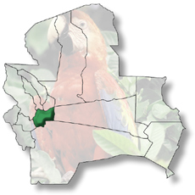
PROVINCIA ANDRÉS IBÁÑEZ

IMAGEN SATELITAL PROVINCIA ANDRÉS IBAÑEZ
DEPARTAMENTO DE SANTA CRUZ


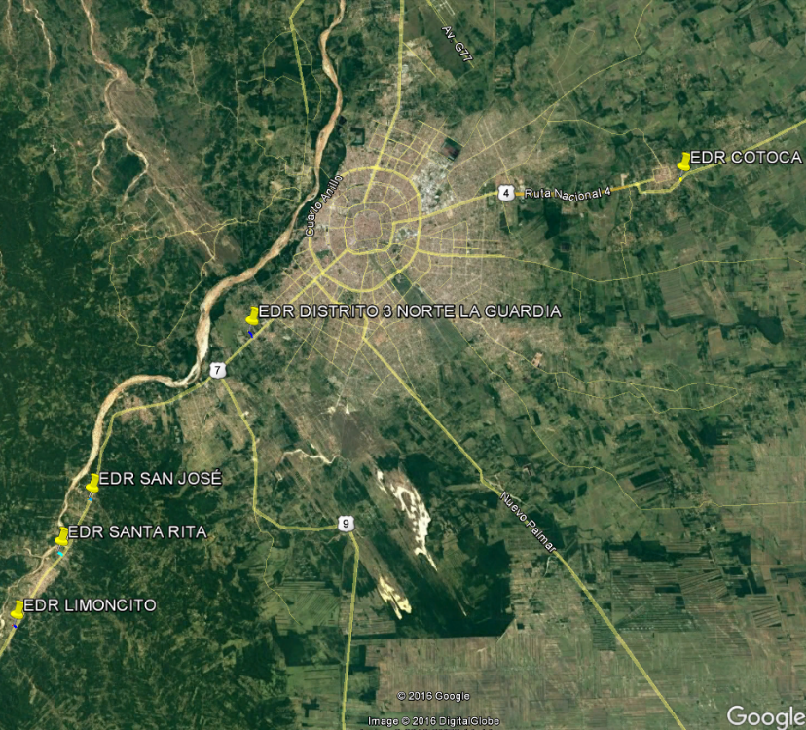

POBLACIÓN  LOTE 1 | CAPACIDAD EDR A INSTALAR (MCH) | UBICACION | COORDENADAS  UTM  DE REFERENCIA
LIMONCITO | 500 | MUNICIPIO DE EL TORNO  DEPARTAMENTO DE SANTA CRUZ | 457564.00 m E  8007510.00 m S
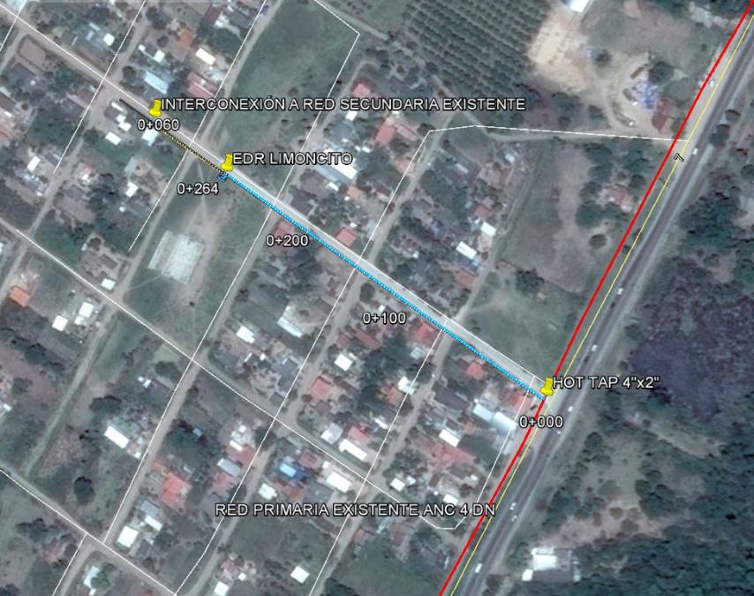

Red primaria ANC 4” existente
Línea de acometida ANC 2” DN, L. Aprox.= 264,0 m
Línea de enfriamiento ANC 3” DN, L. Aprox.= 60,0 m
Red Secundaria PE 100 mm existente

POBLACIÓN  LOTE 2 | CAPACIDAD EDR A INSTALAR (MCH) | UBICACION | COORDENADAS  UTM  DE REFERENCIA
SANTA RITA | 1000 | MUNICIPIO DE EL TORNO  DEPARTAMENTO DE SANTA CRUZ | 460480.00 m E  8012307.00 m S

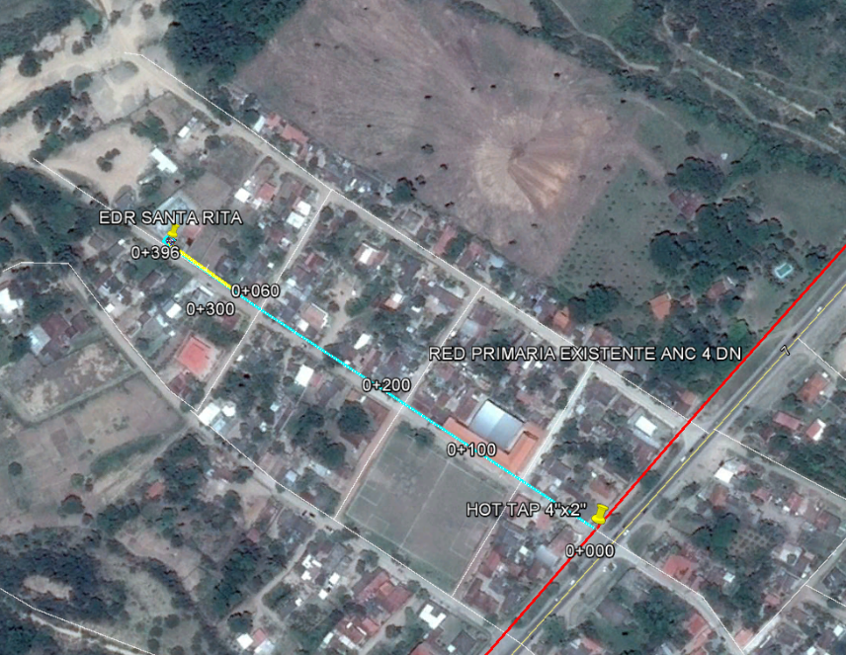

Red primaria ANC 4” existente
Línea de acometida ANC 2” DN, L. Aprox.= 396,0 m
Línea de enfriamiento ANC 3” DN, L. Aprox.= 60,0 m

POBLACIÓN  LOTE 3 | CAPACIDAD EDR A INSTALAR (MCH) | UBICACION | COORDENADAS  UTM  DE REFERENCIA
COMUNIDAD SAN JOSÉ | 1000 | MUNICIPIO DE LA GUARDIA  DEPARTAMENTO DE SANTA CRUZ | 462512.00 m E  8015806.00 m S

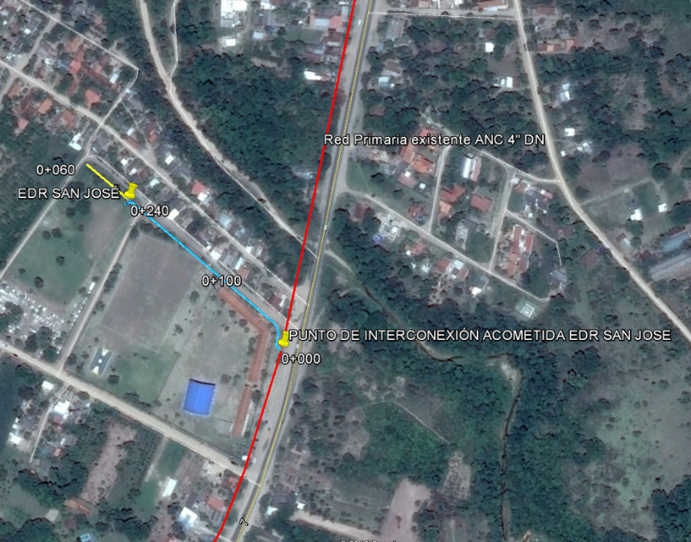

Red primaria ANC 4” existente
Línea de acometida ANC 2” DN, L. Aprox.= 240,0 m
Línea de enfriamiento ANC 3” DN, L. Aprox.= 60,0 m

POBLACIÓN  LOTE 4 | CAPACIDAD EDR A INSTALAR (MCH) | UBICACION | COORDENADAS  UTM  DE REFERENCIA
DISTRITO 3 NORTE  LA GUARDIA | 5000 | MUNICIPIO DE LA GUARDIA  DEPARTAMENTO DE SANTA CRUZ | 473037.00 m E  8026784.00 m S
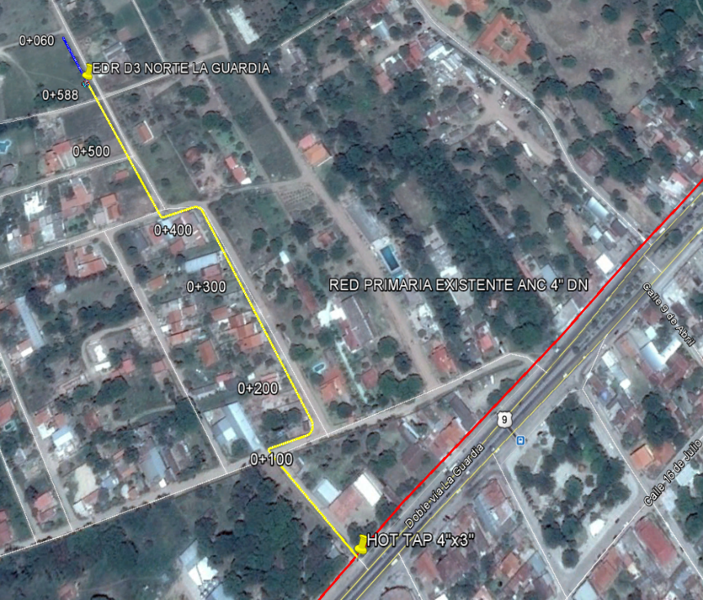

Red primaria ANC 4” existente
Línea de acometida ANC 3” DN, L. Aprox.= 588,0 m
Línea de enfriamiento ANC 6” DN, L. Aprox.= 60,0 m

POBLACIÓN  LOTE 5 | CAPACIDAD EDR A INSTALAR (MCH) | UBICACION | COORDENADAS  UTM  DE REFERENCIA
COTOCA | 2000 | MUNICIPIO DE COTOCA  DEPARTAMENTO DE SANTA CRUZ | 501557.00 m E  8036929.00 m S

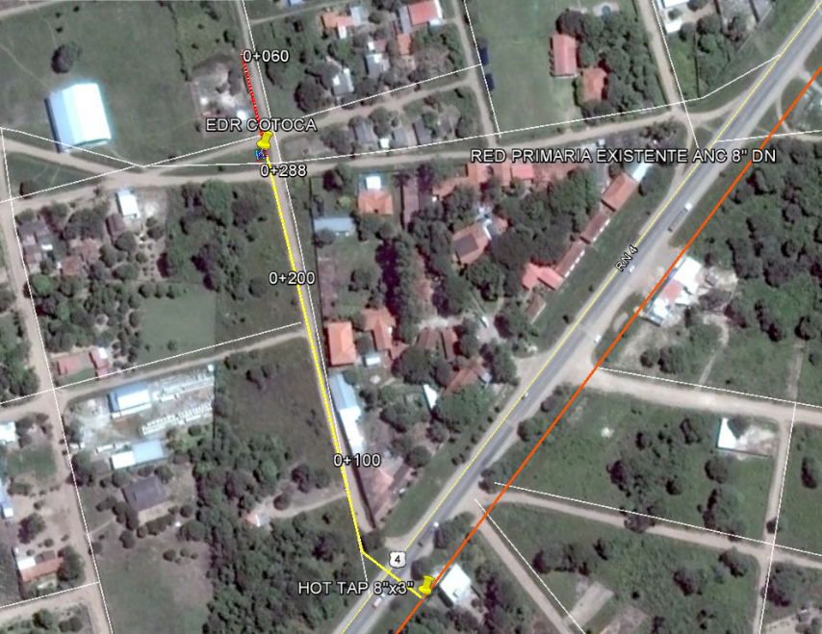

Red primaria ANC 8” existente
Línea de acometida ANC 3” DN, L. Aprox.= 288,0 m
Línea de enfriamiento ANC 4” DN, L. Aprox.= 60,0 m

  - FORMA DE PAGO

Los pagos serán parciales, y de acuerdo a la solicitud de la Empresa CONTRATISTA se realizarán según planilla o certificado de avance aprobado por el Supervisor y Fiscal de Obras (máximo hasta el 80% del monto total del contrato por planillas acumuladas de avance de obra).

YPFB, a solicitud del Contratista otorgará un anticipo, el cual no deberá exceder del 20% (veinte por ciento) del monto total del Contrato y el cual deberá ser requerido previa presentación de la garantía de correcta inversión de anticipo conforme lo establecido en el ANEXO VALIDACIONES del presente documento, por el 100% (cien por ciento) del monto a ser desembolsado, caso contrario se entenderá por anticipo no solicitado. El anticipo podrá ser solicitado hasta antes de la firma de contrato.

La empresa contratista deberá presentar una planilla de avance de obra por periodo de avance ejecutado, conforme al cronograma físico-financiero presentado por el contratista.

  - MULTAS

Se han establecido multas para la presente especificación conforme el siguiente detalle:

MOTIVO DE LA MULTA | MULTA
Por exceder el plazo de ejecución de obra establecido | 1% del monto de contrato por cada día de retraso
Por cambio de personal clave | 0,50 % del monto total de contrato cuando se realice el cambio en el personal denominado como clave en las especificaciones técnicas
Por llamada de atención | A la primera llamada de atención 1 % del monto total del contrato.  A la segunda llamada de atención 2 % del monto total del contrato.

  - GARANTÍA DE LA OBRA

Con el propósito de garantizar la calidad de la obra realizada, una vez firmada el acta de entrega definitiva, la empresa contratista deberá presentar una carta notariada en dos ejemplares originales correspondiente a la Garantía de Calidad de obra realizada, dicho documento debe establecer que en un periodo de 2 años a partir de la recepción definitiva de la obra, la empresa contratista debe subsanar cualquier observación encontrada a causa de un trabajo deficiente en la obra (vicio Oculto). Ante este hecho, la empresa contratista deberá actuar de forma inmediata y asumir todos los costos en que se incurra por esta causa.

  - SUBCONTRATOS

El Fiscal de Obra a solicitud del Supervisor podrá autorizar la subcontratación para la ejecución de alguna actividad de la Obra al Contratista, subcontrataciones que acumuladas no deberán exceder el 25% (veinticinco por ciento) del valor total del Contrato para lo cual deberá necesariamente el Contratista, tener la autorización expresa de la Entidad a través del Fiscal de Obra, siendo el Contratista directo y exclusivo responsable por los trabajos, su calidad y la perfección de ellos, así como también por los actos y omisiones de los subcontratistas y de todas las personas empleadas en la Obra.

Ningún subcontrato o intervención de terceras personas relevará al Contratista del cumplimiento de todas sus obligaciones y responsabilidades emergentes del Contrato. El Contratista deberá presentar al Fiscal de Obra a solo requerimiento del Supervisor para fines de conocimiento todos los subcontratos que suscriba con terceros.

  - PROPUESTA TECNICA

ORGANIGRAMA

Los proponentes deberán presentar un organigrama que contemple a todo el personal comprometido para la obra, este organigrama debe contemplar al personal técnico clave (sujeto a evaluación) y al personal técnico y de apoyo mínimo requerido (no sujeto a evaluación).

NUMERO DE FRENTES A UTILIZAR

Los proponentes deberán contemplar mínimamente 2 frentes de trabajo para la presente obra, distribuidos de la siguiente manera:

- 1 frente de trabajo para obras civiles y mecánicas para la Construcción de las obras complementarias e instalación de las Estaciones Distritales de Regulación en las poblaciones de Limoncito, Santa Rita y San José

- 1 frente de trabajo para obras civiles y mecánicas para la Construcción de las obras complementarias e instalación de las Estaciones Distritales de Regulación en el Distrito 3 Norte del Municipio de La Guardia y Cotoca

